ОЦЕНОЧНЫЕ МАТЕРИАЛЫ 9 класс
Входная контрольная работа. 9 класс
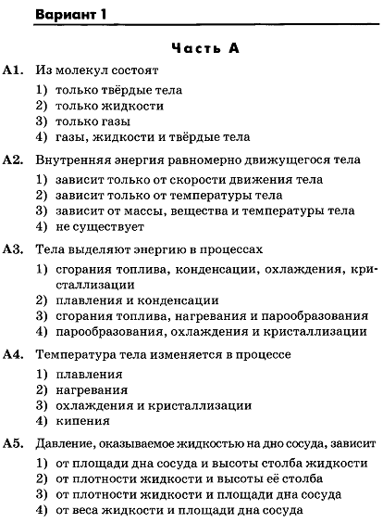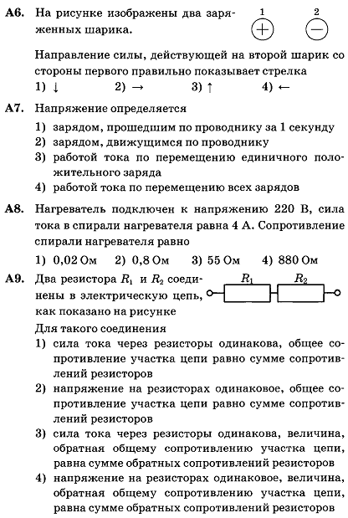
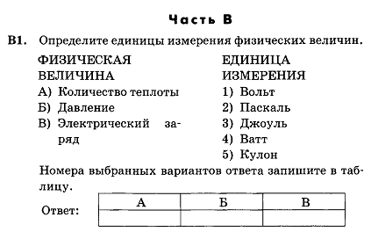
Часть С
С1
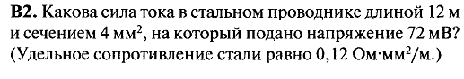

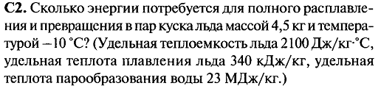

Входная контрольная работа. 9 класс
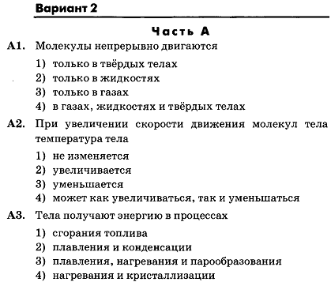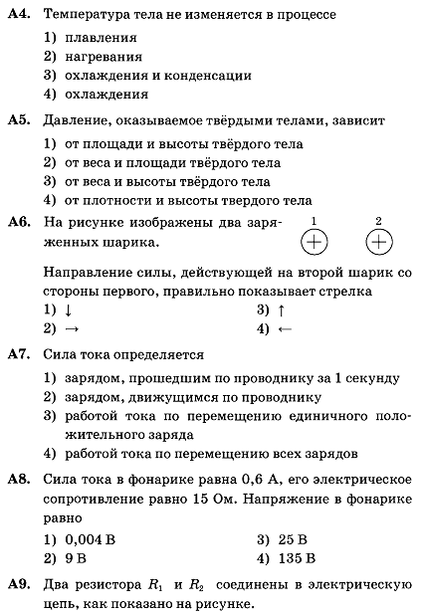
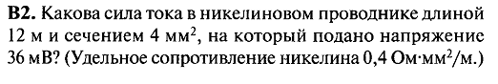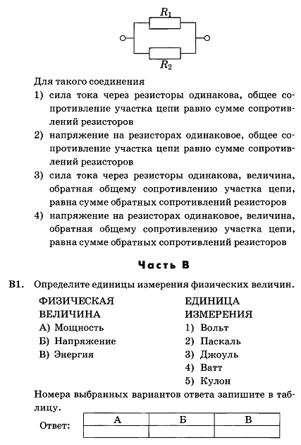 Часть С
С1
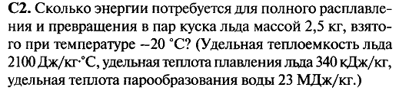

Контрольная работа № 2
«Прямолинейное равномерное и равноускоренное движение» 9 класс
1 вариант

1. Велосипедист, двигаясь равномерно, проезжает 20 м за 2 с. Какой путь он проедет при движении с той же скоростью за 10 с?

2. Через 25 с после начала движения спидометр автомобиля показал скорость движения
36 км/ч. С каким ускорением двигался автомобиль?

3.Самолет для взлета должен приобрести скорость 240 км/ч. Какой должна быть длина взлетной полосы, если известно, что время разгона самолета равно 30 с?

4.Пуля, летящая со скоростью 400 м/с, ударяет в земляной вал и проникает в него на глубину s = 36 см. Определите, какое время она движется внутри вала.

5.Определите путь, пройденный катером, если он будет двигаться 10 с с постоянной скоростью 5 м/с, а затем 10 с с постоянным ускорением 0,5 м/с².
Контрольная работа № 2
«Прямолинейное равномерное и равноускоренное движение» 9 класс
2 вариант

1. Автомобиль, двигаясь равномерно, проехал 50 м за 2 с. Какой путь он проедет за 20 с, двигаясь с той же скоростью?

2. С каким ускорением должен затормозить автомобиль, движущийся со скоростью 36 км/ч, чтобы через 10 с остановиться?

3. Автомобиль, остановившись перед светофором, набирает затем скорость 54км/ч на пути 50 м. С каким ускорением он должен двигаться? Сколько времени будет длиться этот разбег?

4. Двигаясь из состояния покоя, мотоциклист проходит 1 км пути с ускорением 0,8 м/с². Чему равно время разгона мотоциклиста и его скорость в конце этого пути?

5. Дистанцию 100 м спринтер преодолел за 10 с. Из них 2 с он потратил на разгон,
а остальное время двигался равномерно. Чему равна скорость равномерного движения спортсмена?

Контрольная работа №3 « Основные Законы динамики» 9 класс 1 вариант

1. С каким ускорением двигался при разбеге реактивный самолет массой 50 т, если сила тяги двигателей 80 кН?

2. Чему равна сила, сообщающая телу массой 3 кг ускорение 0,4 м/с² ?

3. Автомобиль массой 2 т, движущийся со скоростью 90 км/ч, останавливается через
3 секунды после нажатия водителем педали тормоза. Чему равен тормозной путь автомобиля? Каково его ускорение? Чему равна сила торможения?

4. Определите силу давления пассажиров общей массой 150 кг на пол кабины лифта:
а) при спуске с ускорением 0,6 м/с² ; б) ) при подъеме с тем же ускорением : в) при равномерном движении.

5. Автомобиль массой 1,5 т через 20 с после начала движения развил скорость 90 км/ч. Определите силу тяги автомобиля, если коэффициент трения равен 0,02.

Контрольная работа №3 «Основные Законы динамики» 9 класс 2 вариант

1. Вагонетка массой 200 кг движется с ускорением 0,2 м/с² . Определите силу, сообщающую вагонетке это ускорение.

2. Чему равно ускорение, с которым движется тело массой 3 кг, если на него действует сила 12 Н?

3. На автомобиль массой 2 т действует сила трения 16 кН. Какова начальная скорость автомобиля, если его тормозной путь равен 50 м?

4. Тело массой 5 кг лежит на полу лифта. Определите силу давления тела на пол лифта:
а) при равномерном движении; б) при спуске с ускорением 2 м/с² ; в) при подъеме с тем же по модулю ускорением.

5. Трамвай массой 20 т, отходя от остановки, на расстоянии 50 м развивает скорость 8 м/с. Определите силу тяги двигателей трамвая, если коэффициент трения равен 0,036.

Контрольная работа № 5 « Механические колебания и волны. Звук » 9 класс 1 вариант
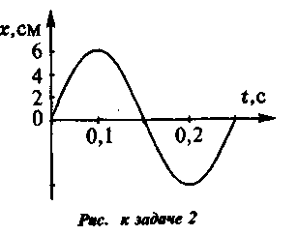
1. По графику, приведенному на рисунке, найти амплитуду,
период и частоту колебаний. Написать уравнение
гармонических колебаний.

2. Определить период колебаний материальной точки,
совершившей 50 полных колебаний за 20 с. .

3. Найти массу груза, который на пружине жесткостью
250 Н/м делает 20 колебаний за 10 с.

4. Расстояние между ближайшими гребнями волн в море 6 м. Лодка качается на волнах, распространяющихся со скоростью 2 м/с. Какова частота ударов волн о корпус лодки.

5. Один математический маятник имеет период колебаний 3 с, а другой – 4 с. Каков период колебаний математического маятника, длина которого равна сумме длин указанных маятников?

Контрольная работа № 5 « Механические колебания и волны. Звук » 9 класс 2 вариант

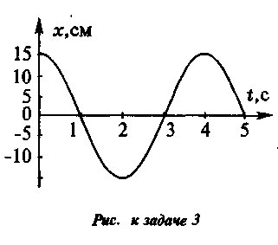1. По графику, приведенному на рисунке, найти амплитуду,
период и частоту колебаний. Написать уравнение
гармонических колебаний.

2. Материальная точка за 1 мин совершила 300 колебаний.
Определить период колебаний и частоту.

3. Математический маятник длиной 99,5 см за одну минуту
совершал 30 полных колебаний. Определить период колебания
маятника и ускорение свободного падения в том месте,
где находится маятник.

4. Наблюдатель, находящийся на берегу озера, установил, что период колебания частиц воды равен 2 с, а расстояние между смежными гребнями волн 6 м. Определить скорость распространения этих волн.

5. Периоды колебаний двух математических маятников относятся как 2:3. Рассчитайте во сколько раз первый маятник длиннее второго.

Контрольная работа № 6 « Электромагнитные явления» 9 класс 1 вариант

1. Радиостанция ведет передачи на частоте 70 МГц. Чему равна длина волны?

2. Определите силу тока, проходящему по прямолинейному проводнику, находящемуся в однородном магнитном поле с индукцией 10 Тл, если на активную часть проводника длиной 20 см, действует сила 20 Н. Проводник расположен перпендикулярно линиям магнитной индукции.

3. Протон движется в однородном магнитном поле с индукцией 5 мТл со скоростью 10000 км/с, направленной перпендикулярно линиям магнитной индукции. Определите силу, действующую на протон.

4. Сформулировать и решить задачу по рисунку
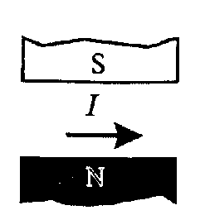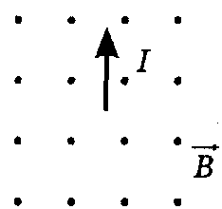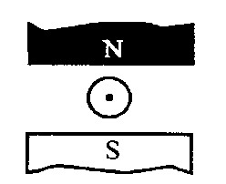

5. Электрон описывает в однородном магнитном поле окружность радиусом 4 мм. Скорость движения электрона равна 3,5∙10⁶ м/с. Определите индукцию магнитного поля.

Контрольная работа № 6 «Электромагнитные явления» 9 класс 2 вариант

1. Чему равна длина волн, посылаемых радиостанцией, работающей на частоте 1400 кГц?

2. В однородное магнитное поле, индукция которого 1,26 мТл, помещен проводник длиной 20 см перпендикулярно линиям магнитной индукции. Определите силу, действующую на проводник, если сила тока в нем 50 А.

3. Электрон влетает в однородное магнитное поле с индукцией 0,5 Тл со скоростью 20000 км/с перпендикулярно линиям магнитной индукции. Определите силу, с которой магнитное поле действует на электрон

4. Сформулировать и решить задачу по рисунку
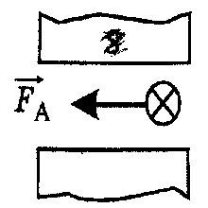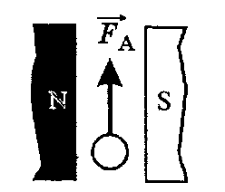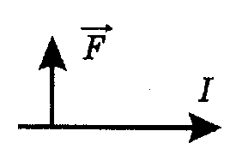

5. Электрон влетает в магнитное поле перпендикулярно линиям магнитной индукции со скоростью 10⁷ м/с. Рассчитайте радиус кривизны траектории, по которой будет двигаться электрон, если индукция магнитного поля 5,6 мТл.

Контрольная работа № 7 «Строение атома и атомного ядра» 9 класс 1 вариант

1.В ядре атома меди 63 частицы, из них 29 протонов. Сколько нейтронов и электронов находится в этом атоме?

2. Какой изотоп образуется из ₉₂²³⁹U после двух ß-распадов и одного α-распада?

3.При бомбардировке ядер железа нейтронами образуется ß-радиоактивный изотоп марганца с массовым числом 56. Напишите реакцию получения искусственного радиоактивного марганца и реакцию происходящего с ним ß-распада.

4. Найдите дефект масс и энергию связи ядра ₃⁷Li,

5. Найдите энергию, поглощенную или выделившуюся в результате реакций:

₇¹⁴N + ₂⁴Не → ₈¹⁷O + ₁¹H ₄⁹Ве + ₁²Н → ₅¹⁰В + ₀¹n

Контрольная работа № 7 «Строение атома и атомного ядра» 9 класс 2 вариант

1. В ядре атома свинца 207 частиц. Вокруг ядра обращается 82 электрона. Сколько нейтронов и протонов в ядре этого атома?

2. Во что превращается изотоп тория ²³⁴₉₀ Th, ядра которого претерпевают три последовательных α-распада?

3. Ядро изотопа магния с массовым числом 25 подвергается бомбардировке протонами. Ядро какого элемента при этом образуется, если ядерная реакция сопровождается излучением α- частиц?

4. Найдите дефект масс и энергию связи ядра ₁₃²⁷Al.

5. Определить энергетический выход ядерной реакции

¹⁵₇N + ₁¹Н → ¹²₆C + ₂⁴Не

Итоговый тест по физике. 9 класс. Вариант -1.
Часть-А
Инструкция по выполнению заданий№А1-16: выберите букву, соответствующую правильному варианту ответа, и запишите её в бланк ответов.
1.Относительно какого тела или частей тела пассажир, сидящий в движущемся вагоне, находится в состоянии покоя?
А. вагона.
Б. земли.
В. колеса вагона.

2. При равноускоренном движении скорость тела за 5 с изменилась от 10 м/с до 25 м/с. Определите ускорение тела.
А. 4 м/с²; Б. 2 м/с²; В. -2 м/с²; Г. 3 м/с².
3. Дана зависимость координаты от времени при равномерном движении: х=2+3t. Чему равны начальная координата и скорость тела?
А. xₒ=2, V=3 ; Б. xₒ=3, V=2; В. xₒ=3, V=3; Г. xₒ=2, V=2.
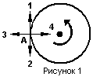 4. Тело движется по окружности. Укажите направление ускорения (рисунок 1).
А. ускорения – 4;
Б. ускорения – 1;
В. ускорения – 2;
Г. ускорения – 3.

5. Под действием силы 10Н тело движется с ускорением 5м/с². Какова масса тела ?
А. 2кг. Б. 0,5 кг.
В. 50 кг. Г. 100кг.
6. Земля притягивает к себе подброшенный мяч силой 3 Н. С какой силой этот мяч притягивает к себе Землю?
А. 30Н Б. 3Н В. 0,3Н Г. 0Н

7. Какая из приведенных формул выражает второй закон Ньютона?
А. ; Б. ; В. ; Г. .
8. Как направлен импульс силы?
А. по ускорению.
Б. по скорости тела.
В. по силе.
Г. Среди ответов нет правильного.
9. Тележка массой 2 кг движущаяся со скоростью 3м/с и сталкивается с неподвижной тележкой массой 4 кг и сцепляется с ней. Определите скорость обеих тележек после взаимодействия?
А. 1 м/с; Б. 0,5 м/с; В. 3 м/с; Г. 1,5 м/с.

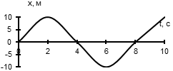 10. По графику зависимости координаты колеблющегося тела от времени (см. рисунок 2) определите амплитуду колебаний.
Рисунок 2
А. 10 м;
Б. 6 м;
В. 4 м;

11. Камертон излучает звуковую волну длиной 0,5м. Какова частота колебаний камертона? Скорость звука в воздухе 340 м/с.
А. 680Гц; Б. 170Гц; В. 17Гц; Г. 3400Гц.
12. Силовой характеристикой магнитного поля является:
А. магнитный поток; Б. сила, действующая на проводник с током;
В. вектор магнитной индукции.

13. Определите частоту электромагнитной волны длиной 3 м.
А. 10⁻⁸ Гц; Б. 10⁻⁷ Гц; В. 10⁸ Гц; Г. 10⁻⁶ Гц.
14. Сколько протонов содержит атом углерода ?
А. 18
Б. 6
В. 12

15. Бетта- излучение- это:
А. поток квантов излучения; Б. поток ядер атома гелия
В. Поток электронов ;
16. 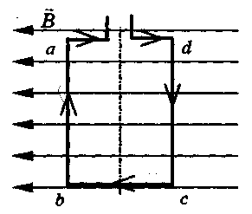Квадратная рамка расположена в однородном магнитном поле, как показано на рисунке. Направление тока в рамке указано стрелками. Как направлена сила, действующая на стороны аб рамки со стороны магнитного поля?
А. Перпендикулярно плоскости чертежа, от нас
Б. Перпендикулярно плоскости чертежа, к нам
В. Вертикально вверх, в плоскости чертежа
Г. Вертикально вниз, в плоскости чертежа

ЧАСТЬ-В
Инструкция по выполнению заданий№В1-В2: соотнесите написанное в столбцах
1 и 2.Запишите в соответствующие строки бланка ответов последовательность
букв из столбца2,обозначающих правильные ответы на вопросы из столбца1. Например:
№задания | Вариант ответа
В1 | 243

В1. Установите соответствие между физическими открытиями и учеными
Открытие  А) закон о передачи давления жидкостями и газами  Б) закон всемирного тяготения  В) открытие атмосферного давления | Ученый  1) Паскаль  2) Торричелли  3) Архимед  4) Ньютон

В2. Установите соответствие между приборами и физическими величинами
Прибор  А) психрометр  Б) манометр  В) спидометр | Физические величины  1) давление  2) скорость  3) сила  4) влажность воздуха
ЧАСТЬ С:
задание с развернутым решением, умение решить задачу на применение
изученных тем, законов, физических величин.
С1. Транспортер равномерно поднимает груз массой 190кг на высоту 9м за 50с. Сила тока в электродвигателе 1,5А. КПД двигателя составляет 60%. Определите напряжение в электрической сети.

Итоговый тест по физике. 9 класс. Вариант -2.
Часть-А
Инструкция по выполнению заданий№А1-16: выберите букву, соответствующую правильному варианту ответа, и запишите её в бланк ответов.

- В каком из следующих случаев движение тела можно рассматривать как движение материальной точки?
А. Движение автомобиля из одного города в другой.
Б. Движение конькобежца, выполняющего программу фигурного катания.
В. Движение поезда на мосту.
Г. Вращение детали, обрабатываемой на станке.

2. При равноускоренном движении скорость тела за 6 с изменилась от 6 м/с до 18 м/с. Определите ускорение тела.
А. 4 м/с²; Б. 2 м/с²; В. -2 м/с²; Г. 3 м/с².
3. Из предложенных уравнений укажите уравнение равноускоренного движения.
А. x=2t; Б. x=2+2t; В. x=2+2t²; Г. x=2-2t.
4. Тело движется по окружности. Укажите направление скорости (рисунок 1).
А. Скорости – 1
Б. Скорости – 3
В. Скорости – 4
Г. Скорости –2

5. Как будет двигаться тело массой 4 кг, если равнодействующая всех сил, действующих на него равна 8 Н?
А. Равномерно прямолинейно. Б. Равномерно со скоростью 2 м/с.
В. Равноускоренно с ускорением 2 м/с². Г. Равноускоренно с ускорением 0,5 м/с².
6. Земля притягивает к себе тело массой 1,5 кг с силой:
А. 1,5 Н; Б. 15 Н; В. 0,15 Н; Г. 150 Н.

7. Какая из приведенных формул выражает закон всемирного тяготения?
А. ; Б. ; В. ; Г. .
8. Тело массой 2 кг движется со скоростью 5 м/с. Определите импульс тела. Как он направлен?
А. 5 кг∙м/с, импульс не имеет направления.
Б. 10 кг∙м/с, в сторону, противоположную направлению скорости тела.
В. 10 кг∙м/с, совпадает с направлением скорости тела.
Г. Среди ответов нет правильного.
9. Тело массой 3 кг движется со скоростью 7 м/с и сталкивается с покоящимся телом массой 4 кг. Определите скорость их совместного движения?
А. 1 м/с; Б. 7 м/с; В. 3 м/с; Г. 4 м/с.

10. По графику зависимости координаты колеблющегося тела от времени (см. рисунок2) Определите период колебаний.
Рисунок 2
А. 4 с;
Б. 6 с;
В. 8 с;
11. Чему равна длина звуковой волны, если ее частота 200 Гц? Скорость звука в воздухе 340 м/с.
А. 1,7 м; Б. 0,6 м; В. 0,7 м; Г. 17 м.
12. Электрический ток создает вокруг себя:
А. Электрическое поле; Б. Магнитное поле;
13. Определите период электромагнитной волны длиной 3 м.
А. 10⁻⁸ с; Б. 10⁻⁷ с; В. 10⁸ с; Г. 10⁻⁶ с.
14. Каков состав ядра натрия :зарядовое число-11, массовое число- 23?
А. протонов23, нейтронов 12;
Б. протонов12, нейтронов 11;;
В. протонов11, нейтронов 12;
15. Какие элементарные частицы находятся в ядре атома?
А. Протоны; Б. Протоны и нейтроны;
В. Электроны и протоны; Г. Электроны и нейтроны.

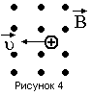16. Какая сила действует на протон, движущийся как показано на рисунке 4, со стороны магнитного поля? Куда она направлена?
А. Сила Лоренца, направлена вверх;
Б. Сила Ампера, направлена вверх;
В. Сила Лоренца, направлена вниз;
Г. Сила Ампера, направлена вниз.

ЧАСТЬ-В
Инструкция по выполнению заданий№В1-В2: соотнесите написанное в столбцах
1 и 2.Запишите в соответствующие строки бланка ответов последовательность
букв из столбца2,обозначающих правильные ответы на вопросы из столбца1. Например:
№задания | Вариант ответа
В1 | 243

В1. Установите соответствие между физическими величинами и
единицами измерения в СИ:
Физические величины  А) скорость  Б) давление  В) вес тела | Единицы измерения  1) Па  2) Дж  3) м/с  4) Н
5)км/ч
В2. Установите соответствие между приборами и физическими величинами с помощью которых их можно измерить:
Прибор  А) термометр  Б) барометр-анероид  В) динамометр | Физические величины  1) давление  2) скорость  3) сила  4) температура
ЧАСТЬ С:
задание с развернутым решением, умение решить задачу на применение
изученных тем, законов, физических величин.
С1. Стальной осколок , падая с высоты 470м, нагрелся на 0,5 ºС в результате совершения работы сил сопротивления воздуха. Чему равна скорость осколка у поверхности земли?
Удельная теплоемкость стали 460Дж/кг ºС

Бланк ответов
Город__________________________________
Школа ____________________________________
Класс________________________________________
Фамилия, имя__________________________________
Предмет__________________________________________
Вариант №___________________ Дата__________________________

N задания | 1 | 2 | 3 | 4 | 5 | 6 | 7 | 8 | 9 | 10 | 11 | 12 | 13 | 14 | 15 | 16 | В1 | В2
Вариант ответа

Задание: С1

Количество баллов___________________
Оценка____________________
Учитель _______________________
Заместитель директор по УВР ___________________________

